CHUYÊN ĐỀ 5: PIN ĐIỆN VÀ ĐIỆN PHÂN
PHẦN 1: THẾ ĐIỆN CỰC VÀ NGUỒN ĐIỆN HOÁ HỌC

A. CÂU HỎI CỦNG CỐ KIẾN THỨC SÁCH GIÁO KHOA
Câu 1: Hoàn thành các nội dung sau:
- Nguyên tử kim loại (M) có thể …(1)………………….. nhường electron để trở thành cation kim loại. Ngược lại, cation kim loại có thể …(2)………………….. nhận electron để trở thành nguyên tử kim loại.
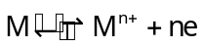
- Dạng oxi hoá và dạng khử tương ứng của cùng một nguyên tố kim loại tạo nên cặp …(3)………………….. oxi hoá - khử của kim loại 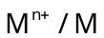. Ví dụ: 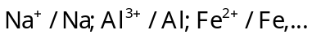
- Ứng với mỗi cặp oxi hoá - khử có thể …(4)………………….. thiết lập một điện cực, tại đó tồn tại cân bằng giữa dạng oxi hoá và dạng khử.
- Điện cực kim loại có nồng độ ion kim loại bằng …(5)………………….. 1M và nhiệt độ thường được chọn là …(6)………………….. 25°C (298K) được gọi là điện cực ở điều kiện chuẩn.
- Mỗi điện cực ở điều kiện chuẩn có một đại lượng đặc trưng về điện thế, gọi là …(7)………………….. thế điện cực chuẩn.
- Thế điện cực chuẩn gắn liền với cặp oxi hoá - khử tương ứng nên thường được …(8)………………….. kí hiệu là 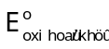và thường có đơn vị là volt (vôn).
- Giá trị thế điện cực chuẩn là đại lượng đánh giá khả năng …(9)………………….. oxi hoá của dạng oxi hoá và khả năng …(10)………………….. khử của dạng khử: thế điện cực chuẩn càng cao, dạng oxi hoá có tính oxi hoá càng …(11)………………….. mạnh, dạng khử có tính khử càng …(12)………………….. yếu và ngược lại.
- Chiều xảy ra phản ứng giữa hai cặp oxi hoá khử: Chất khử của cặp oxi hoá - khử có thế điện cực …(13)………………….. thấp hơn tác dụng với chất oxi hoá của cặp oxi hoá - khử có thế điện cực …(14)………………….. cao hơn, tạo ra dạng oxi hoá và dạng khử tương ứng.
- Pin điện hoá là thiết bị chuyển hoá năng lượng của phản ứng oxi hoá - khử thành …(15)………………….. dòng điện.
- Pin Galvani là …(16)………………………. pin điện hoá có cấu tạo gồm hai điện cực, mỗi điện cực ứng với một cặp oxi hoá - khử và thường nối với nhau qua …(17)………………….. cầu muối.
- Khi pin điện hoá hoạt động: ở anode (cực âm) xảy ra quá trình …(18)………………….. oxi hoá; ở cathode (cực dương) xảy ra quá trình …(19)………………….. khử.
- Sức điện động chuẩn của pin điện bằng thế điện cực chuẩn của …(20)………………….. cực dương (cathode) trừ thế điện cực chuẩn của …(21)………………….. cực âm (anode): 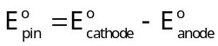
- Các loại …(22)………………….. pin khác như acquy, pin nhiên liệu, pin Mặt Trời,... hiện được sử dụng phổ biến trong đời sống và sản xuất.
Câu 2: Điền thông tin còn thiếu và đánh dấu ۷ (có, đúng) vào ô trống trong bảng sau:
Bảng 1: Cặp oxi hoá – khử và thế điện cực chuẩn
STT | Cặp oxi hoá – khử | Điện cực | Dạng khử | Dạng oxi hoá | Quá trình oxi hoá – khử | Thế điện cực chuẩn (V)
1 | 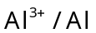 | Al | Al | 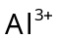 | 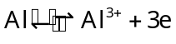 | -1,676
2 | 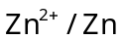 | Zn | Zn | 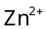 | 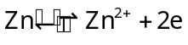 | -0,762
3 | 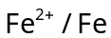 | Fe | Fe | 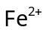 | 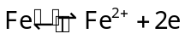 | -0,44
4 | 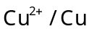 | Cu | Cu | 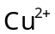 | 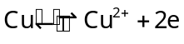 | +0,34
5 | 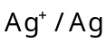 | Ag | Ag | 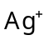 | 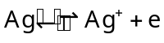 | +0,799

Bảng 2: Cấu tạo và hoạt động của pin Galvani
STT | Cấu tạo | Anode | Cathode | Hoạt động
 |  |  |  | Tại anode (-) | Tại cathode (+)
1 | 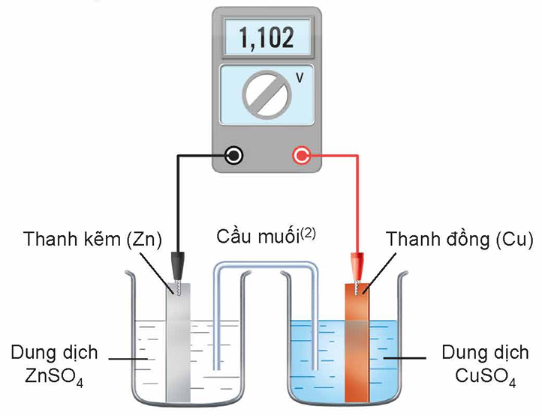 | Zn | Cu | 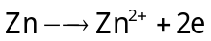 | 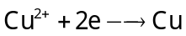
2 | 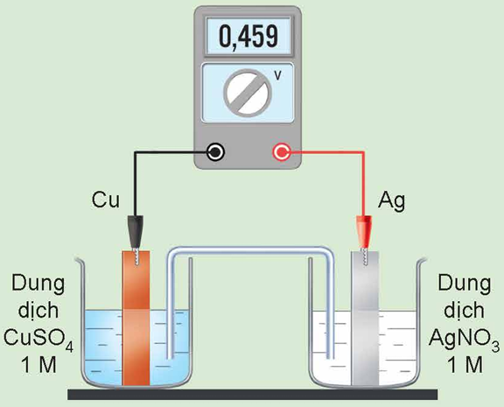 | Cu | Ag | 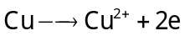 | 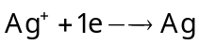
B. CÂU HỎI LÝ THUYẾT TỰ LUẬN
Câu 1: Nhúng một thanh kẽm vào cốc đựng dung dịch copper(II) sulfate, sau một thời gian nhấc thanh kẽm ra thì thấy xuất hiện một lớp đồng màu đỏ bám vào thanh kẽm:
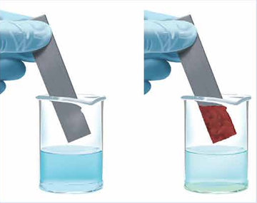
1. Viết phương trình hóa học dạng ion rút gọn của phản ứng oxi hóa – khử xảy ra trong thí nghiệm.
2. Viết quá trình oxi hóa nguyên tử Zn và quá trình khử Cu²⁺. Chỉ ra dạng oxi hóa và dạng khử trong mỗi quá trình.
3. Biểu diễn dạng oxi hóa và dạng khử của mỗi nguyên tố trên như sau: dạng oxi hóa/dạng khử.
Đáp án:
1. Phương trình hóa học dạng ion rút gọn:
Cu²⁺ + Zn 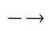 Zn²⁺ + Cu
2.
Quá trình oxi hóa Zn: Zn Zn²⁺ + 2e
Dạng oxi hóa: Zn²⁺, dạng khử: Zn.
Quá trình khử Cu²⁺: Cu²⁺ + 2e Cu
Dạng oxi hóa: Cu²⁺, dạng khử: Cu.
3. Dạng oxi hóa và dạng khử của mỗi nguyên tố: Zn²⁺/Zn, Cu²⁺/Cu.

Câu 2: Cho đinh sắt (iron) tác dụng với dung dịch hydrochloric acid, thu được muối iron(II) chloride và khí hydrogen.
a. Viết phương trình hóa học của phản ứng ở dạng ion thu gọn.
b. Xác định các cặp oxi hóa – khử trong các phản ứng trên.
Đáp án:
a. Phương trình ion: Fe + 2H⁺ Fe²⁺ + H₂
b. Cặp oxi hóa – khử: 2H⁺/H₂, Fe²⁺/Fe.
Câu 3: Xét hai phương trình oxi hóa – khử sau:
Zn + Cu²⁺ Zn²⁺ + Cu (1)
Cu + 2Ag⁺ Cu²⁺ + 2Ag (2)
1. So sánh thế điện cực chuẩn của các cặp oxi hóa – khử: Zn²⁺/Zn với Cu²⁺/Cu, Cu²⁺/Cu với Ag⁺/Ag.
2. Chỉ ra chất khử mạnh hơn và chất oxi hóa mạnh hơn trong mỗi phản ứng.
3. Dựa vào giá trị thế điện cực chuẩn, rút ra nhận xét chung về chiều phản ứng giữa các cặp oxi hóa – khử ở trên.
Đáp án:
1. 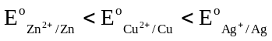.
2. Ở (1): Zn là chất khử mạnh; Cu²⁺ là chất oxi hoá mạnh.
3. Chiều phản ứng oxi hoá khử:
Chất khử mạnh + Chất oxi hoá mạnh Chất khử yếu + Chất oxi hoá yếu.
Câu 4: Cho các kim loại: K, Mg, Al, Ag. Hãy viết các cặp oxi hoá – khử tạo bởi các kim loại đó và dựa vào bảng giá trị thế điện cực chuẩn, sắp xếp theo thứ tự giảm dần tính oxi hoá của các ion kim loại tương ứng.
Đáp án:
- Các cặp oxi hoá – khử tạo bởi các kim loại đó là: K⁺/K, Mg²⁺/Mg, Al³⁺/Al, Ag⁺/Ag.
- Thứ tự giảm dần tính oxi hoá là: Ag⁺, Al³⁺, Mg²⁺, K⁺.
Câu 5: Cho hai kim loại X và Y cùng hai cation tương ứng là X^{m+} và Y^{n+}. Xét phản ứng hóa học:
a. Phản ứng hóa học trên thuộc loại phản ứng nào?
b. Có thể dự đoán chiều của phản ứng hóa học trên dựa vào cơ sở nào?
Đáp án:
a. Phản ứng hóa học trên thuộc loại phản ứng oxi hóa – khử.
b. Có thể dựa vào thế điện cực chuẩn của các chất để dự đoán chiều của phản ứng.
Câu 6: Ở điều kiện chuẩn, kim loại M có thể tác dụng với dung dịch acid (H⁺), với nước khi giá trị thế điện cực chuẩn của cặp oxi hóa – khử kim loại M^{n+}/ M thỏa mãn điều kiện nào?
Đáp án: 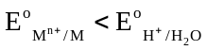.
Câu 7:
- Thí nghiệm 1: Cho Zn tiếp xúc trực tiếp với ion Cu²⁺ bằng cách nhúng thanh Zn vào dung dịch CuSO₄ thấy xuất hiện kim loại đồng màu đỏ bám trên bề mặt thanh kẽm.
- Thí nghiệm 2: Lắp hệ điện hóa gồm hai điện cực Zn²⁺/Zn và Cu²⁺/Cu như vẽ dưới đây, thấy bóng đèn sáng.
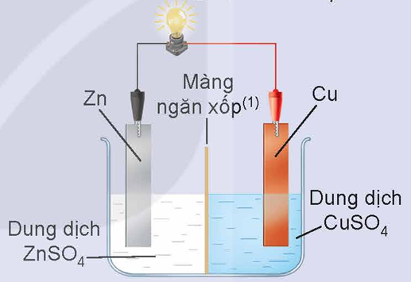
Thực hiện các yêu cầu sau:
1. Viết quá trình oxi hóa, quá trình khử trong mỗi thí nghiệm.
2. Trong thí nghiệm nào thì quá trình oxi hóa và quá trình khử cùng xảy ra trên bề mặt của một thanh kim loại?
3. Tại sao trong thí nghiệm 2 bóng đèn lại sáng?
Đáp án:
1.
- Thí nghiệm 1:
+ Quá trình khử: Zn Zn²⁺ + 2e.
+ Quá trình oxi hóa: Cu²⁺ + 2e Cu.
- Thí nghiệm 2:
+ Quá trình khử: Zn Zn²⁺ + 2e.
+ Quá trình oxi hóa: Cu²⁺ + 2e Cu.
2. Trong cả hai thí nghiệm thì quá trình oxi hóa và quá trình khử cùng xảy ra trên bề mặt của một thanh kim loại.
3. Trong thí nghiệm 2 bóng đèn sáng do có dòng điện chạy qua.

Câu 8: Người ta dùng hai sợi dây làm bằng hai kim loại khác nhau cắm vào một quả chanh và nối với một bóng đèn 3V thì thấy bóng đèn sáng. Như vậy, quả chanh có cắm hai sợi dây kim loại khác nhau đóng vai trò như một viên pin, phát sinh ra dòng điện. Cấu tạo và nguyên tắc hoạt động của pin như thế nào?
Đáp án:
- Pin có cấu tạo gồm hai điện cực, mỗi điện cực ứng với một cặp oxi hoá – khử và thường nối với nhau qua cầu muối.
- Nguyên tắc hoạt động: ở anode (cực âm) xảy ra quá trình oxi hoá, ở cathode (cực dương) xảy ra quá trình khử.

Câu 9: Hãy mô tả cấu tạo của pin Galvani. Cho biết cực dương, cực âm và chiều di chuyển của electron trong pin.
Đáp án:
- Pin Galvani Zn-Cu gồm điện cực kẽm và điện cực đồng được nối với nhau bởi cầu muối.
- Cực dương: Cu, cực âm: Zn.
- Chiều di chuyển của electron trong pin: đi từ cực âm sang cực dương (ngược chiều dòng điện).
Câu 10: Pin điện hóa là nguồn năng lượng được sử dụng phổ biến trong nhiều thiết bị như đèn pin, điện thoại, laptop, máy tính cầm tay, đồng hồ, xe đạp điện, xe máy điện, ô tô, máy bay không người lái,... Pin điện hóa có cấu tạo như thế nào? Phản ứng oxi hóa – khử đóng vai trò gì trong hoạt động của pin điện hóa? Làm thế nào để lắp ráp được một số pin điện hóa đơn giản?
Đáp án:
- Pin điện hóa gồm hai điện cực nối với nhau qua mối nối.
- Đóng vai trò tạo ra một dòng electron từ anode đến cathode qua một dây nối, tạo nên dòng điện.
- Cách lắp ráp được một số pin điện hóa đơn giản:
+ Chọn hai điện cực của hai thanh kim loại khác nhau, ví dụ như thanh kẽm và thanh đồng.
+ Cắm hai thanh kim loại vào quả chanh.
+ Nối cực âm của vôn kế với thanh kẽm và cực dương của vôn kế với thanh đồng.
C. HỆ THỐNG CÂU HỎI TRẮC NGHIỆM
1. Câu hỏi trắc nghiệm nhiều lựa chọn
Câu 1: Cặp oxi hoá – khử nào dưới đây bị viết sai?
A. Cr²⁺/Cr ³⁺. | B. Fe³⁺/Fe²⁺. | C. Na⁺/Na. | D. Mg²⁺/Mg.
Câu 2: Kí hiệu cặp oxi hoá − khử ứng với quá trình 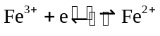là
A. Fe³⁺/Fe²⁺. | B. Fe²⁺/Fe. | C. Fe³⁺/Fe. | D. Fe²⁺/Fe³⁺.
Câu 3: Trong các cặp oxi hoá khử sau đây, dạng khử của cặp nào có tính khử mạnh nhất?
A. Ag⁺/ Ag (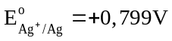). | B. Fe²⁺/Fe (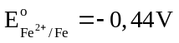).
C. Zn²⁺/Zn (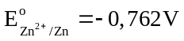). | D. Pb²⁺/Pb (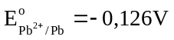).
Câu 4: Trong các cặp oxi hoá khử sau đây, dạng oxi hoá của cặp nào có tính oxi hoá mạnh nhất?
A. Li⁺/Li (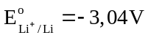). | B. Fe²⁺/Fe ().
C. Na⁺/Na (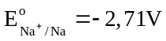). | D. Mg²⁺/Mg (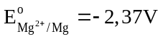).
Câu 5: Giá trị thế điện cực chuẩn của cặp oxi hoá − khử nào được quy ước bằng 0V?
A. Na⁺/Na. | B. 2H⁺/H₂. | C. Al³⁺/Al. | D. Zn²⁺/Zn.
Câu 6: Cặp oxi hoá − khử nào sau đây có giá trị thế điện cực chuẩn lớn hơn 0?
A. Na⁺/Na. | B. Fe²⁺/Fe. | C. Ba²⁺/Ba. | D. Li⁺/Li.
Câu 7: Cặp oxi hoá − khử nào sau đây có giá trị thế điện cực chuẩn nhỏ nhất?
A. Mg²⁺/Mg. | B. Fe²⁺/Fe. | C. Na⁺/Na. | D. Al³⁺/Al.
Câu 8: Xét ba cặp oxi hoá khử: Mg²⁺/Mg (), Fe²⁺/Fe () và Cu²⁺/Cu (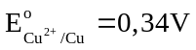). Kết luận nào sau đây không đúng?
A. Cu²⁺ có tính oxi hoá mạnh hơn Fe²⁺. | B. Fe có tính khử mạnh hơn Cu.
C. Cu²⁺ có tính oxi hoá yếu hơn Mg²⁺. | D. Fe có tính khử yếu hơn Mg.
Câu 9: Cho thứ tự sắp xếp các cặp oxi hoá – khử trong dãy điện hoá: Mg²⁺/Mg, H₂O/H₂, 2H⁺/H₂, Ag⁺/Ag. Cặp oxi hoá – khử có giá trị thế điện cực chuẩn lớn nhất trong dãy là
A. 2H⁺/H₂. | B. Ag⁺/Ag. | C. H₂O/H₂. | D. Mg²⁺/Mg.
Câu 10: Cho các cặp oxi hoá - khử được sắp xếp theo chiều tăng dần thế điện cực tiêu chuẩn: Fe²⁺/Fe, Cu²⁺/Cu, Fe³⁺/Fe²⁺. Phát biểu nào sau đây là đúng?
A. Fe²⁺ oxi hoá được Cu thành Cu²⁺. | B. Cu²⁺ oxi hoá được Fe²⁺ thành Fe³⁺.
C. Fe³⁺ oxi hoá được Cu thành Cu²⁺. | D. Cu khử được Fe³⁺ thành Fe.
Câu 11: Cho thứ tự trong dãy điện hoá của một cặp oxi hoá - khử như sau: Al³⁺/Al; Zn²⁺/Zn; Fe²⁺/Fe; Pb²⁺/Pb; Ag⁺/Ag. Phát biểu nào sau đây là đúng?
A. Pb có thể khử Zn²⁺ trong dung dịch. | B. Ag có thể khử Zn²⁺ trong dung dịch.
C. Fe có thể khử Zn²⁺ trong dung dịch. | D. Al có thể khử Zn²⁺ trong dung dịch.
Câu 12: Cho thứ tự sắp xếp một số cặp oxi hoá – khử trong dãy điện hoá: Al³⁺/Al, Fe²⁺/Fe, Sn²⁺/Sn, Cu²⁺/Cu. Ở điều kiện thích hợp, cặp chất nào sau đây phản ứng được với nhau?
A. Fe và CuSO₄. | B. Fe và Al₂(SO₄)₃. | C. Sn và FeSO₄. | D. Cu và SnSO₄.
Câu 13: Xét hai phản ứng oxi hoá – khử sau ở điều kiện chuẩn:
Zn(s) + Cu²⁺(aq) Zn²⁺(aq) + Cu(s) (1)
Cu(s) + Ag⁺(aq) Cu²⁺(aq) + Ag(s) (2)
Phát biểu nào sau đây không đúng?
A. Thế điện cực tiêu chuẩn của Zn²⁺/Zn lớn hơn thế điện cực tiêu chuẩn của Ag⁺/Ag.
B. Thế điện cực tiêu chuẩn của Cu²⁺/Cu nhỏ hơn thế điện cực tiêu chuẩn của Ag⁺/Ag.
C. Ag⁺ có thể oxi hoá Zn.
D. Cu khử được Ag⁺ trong dung dịch.
Câu 14: Cho phản ứng trong một pin Galvani như sau: 2Cr(s) + 3Cu²⁺(aq) → 2Cr³⁺(aq) + 3Cu(s). Quá trình xảy ra ở cực dương là
A. Cu²⁺ + 2e → Cu. | B. Cr³⁺ + 3e → Cr. | C. Cr → Cr³⁺ + 3e. | D. Cu → Cu²⁺ + 2e.
Câu 15: Cho một pin điện hoá được tạo bởi các cặp oxi hoá khử Fe²⁺/Fe, Ag⁺/Ag ở điều kiện chuẩn. Quá trình xảy ra ở cực âm (anode) khi pin hoạt động là
A. Fe Fe²⁺ + 2e. | B. Fe²⁺ + 2e Fe. | C. Ag⁺ + 1e Ag. | D. Ag Ag⁺ + 1e.
Câu 16: Trong quá trình hoạt động của pin điện Ni − Cu, quá trình xảy ra ở cực dương (cathode) là
A. Ni Ni²⁺ + 2e. | B. Cu Cu²⁺ + 2e. | C. Cu²⁺ + 2e Cu. | D. Ni²⁺ + 2e Ni.
Câu 17: Cho một pin điện hoá được tạo bởi các cặp oxi hoá khử Cu²⁺/Cu, Ag⁺/Ag ở điều kiện chuẩn. Quá trình xảy ra ở cathode khi pin hoạt động là
A. Cu Cu²⁺ + 2e. | B. Cu²⁺ + 2e Cu. | C. Ag⁺ + 1e Ag. | D. Ag Ag⁺ + 1e.
Câu 18: Phát biểu nào sau đây là đúng khi nói về pin Galvani?
A. Anode là điện cực dương.
B. Cathode là điện cực âm.
C. Ở điện cực âm xảy ra quá trình oxi hóa.
D. Dòng electron di chuyển từ cathode sang anode.
Câu 19: Trong pin điện hoá, quá trình khử
A. xảy ra ở cực âm.
B. xảy ra ở cực dương.
C. xảy ra ở cực âm và cực dương.
D. không xảy ra ở cả cực âm và cực dương.
Câu 20: Trong quá trình hoạt động của pin điện Zn − Cu, dòng electron di chuyển từ
A. cực kẽm sang cực đồng. | B. cực bên phải sang cực bên trái.
C. cathode sang anode. | D. cực dương sang cực âm.
Câu 21: Trong quá trình hoạt động của pin điện Cu − Ag,
A. nồng độ Ag⁺ tăng lên. | B. điện cực Cu là cathode.
C. điện cực đồng bị giảm khối lượng. | D. điện cực Ag là anode.
Câu 22: Phản ứng hoá học xảy ra trong pin điện hoá Sn – Cu: Sn + Cu²⁺ Sn²⁺ + Cu. Trong quá trình hoạt động của pin điện hoá, nhận định nào sau đây là đúng?
A. Khối lượng của điện cực Sn tăng. | B. Nồng độ Sn²⁺ trong dung dịch tăng.
C. Khối lượng của điện cực Cu giảm. | D. Nồng độ Cu²⁺ trong dung dịch tăng.
Câu 23: Khi pin Galvani Zn – Cu hoạt động thì nồng độ
A. Cu²⁺ giảm, Zn²⁺ tăng. | B. Cu²⁺ giảm, Zn²⁺ giảm.
C. Cu²⁺ tăng, Zn²⁺ tăng. | D. Cu²⁺ tăng, Zn²⁺ giảm.
Câu 24: Trong quá trình hoạt động của pin điện hoá Zn – Cu, nhận định nào sau đây đúng về vai trò của cầu muối?
A. Ngăn cách hai dung dịch chất điện li.
B. Cho dòng electron chạy qua.
C. Trung hoà điện tích ở mỗi dung dịch điện li.
D. Đóng kín mạch điện.
Câu 25: Sức điện động của pin điện hoá được đo bằng dụng cụ nào?
A. Ampe kế. | B. Nhiệt kế. | C. Vôn kế. | D. Thủy lực kế.
Câu 26: Cho biết thế điện cực chuẩn của một số cặp oxi hoá – khử như sau:
Cặp oxi hoá – khử | Al³⁺/Al | Ag⁺/Ag | Mg²⁺/Mg | Fe²⁺/Fe
Thế điện cực chuẩn (V) | -1,676 | +0,799 | -2,356 | -0,44
Số kim loại khử được ion H⁺ thành khí H₂ ở điều kiện chuẩn là
A. 1. | B. 2. | C. 3. | D. 4.
Câu 27: Cho biết 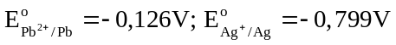. Phát biểu nào sau đây đúng?
A. Sức điện động chuẩn của pin là 0,673V.
B. Ion Ag⁺ có tính oxi hoá yếu hơn ion Pb²⁺.
C. Cho Pb vào AgCl thì xảy ra phản ứng: Pb + 2AgCl → PbCl₂ + 2Ag.
D. Tính oxi hoá của Ag⁺ mạnh hơn tính oxi hoá của Pb²⁺.
Câu 28: Cho biết 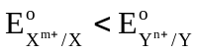. Phát biểu nào sau đây đúng?
A. Tính khử của X yếu hơn tính khử của Y.
B. Tính khử của X mạnh hơn tính khử của Y.
C. Kim loại Y khử được ion X^{m+} trong dung dịch.
D. Ion Y^{m+} oxi hoá được kim loại X.
Câu 29: Sức điện động chuẩn của pin điện hoá H₂ – Cu (gồm hai điện cực ứng với hai cặp oxi hoá – khử là 2H⁺/H₂ và Cu²⁺/Cu) đo được bằng vôn kế có điện trở vô cùng lớn là 0,340V. Từ đó, xác định được thế điện cực chuẩn của cặp Cu²⁺/Cu là
A. -0,340V. | B. 0,000V. | C. 0,680V. | D. +0,340V.
Câu 30: Cho phản ứng hoá học xảy ra trong pin điện hoá: Cu²⁺(aq) + Zn(s) 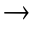Zn²⁺(aq) + Cu(s). Biết 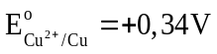; 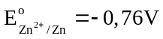. Giá trị sức điện động chuẩn (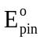) của pin điện hoá là
A. 1,10V. | B. 1,02V. | C. 0,98V. | D. 1,20V.
Câu 31: Cho một pin Galvani được tạo thành bởi hai điện cực: copper (Cu) trong dung dịch copper(II) sulfate (CuSO₄) 1,0M và lead (Pb) trong dung dịch lead(II) nitrate (Pb(NO₃)₂) 1,0M. Biết sức điện động của pin () là 0,97V và thế điện cực chuẩn của cặp Cu²⁺/Cu là +0,34 V. Giá trị thế điện cực chuẩn của cặp Pb²⁺/Pb là
A. -0,63V. | B. -0,54V. | C. -0,66V. | D. -1,31V.
Câu 32: Cho một pin Galvani được tạo thành bởi hai điện cực: nickel (Ni) trong dung dịch nickel(II) sulfate (NiSO₄) 1,0M và silver (Ag) trong dung dịch silver nitrate (AgNO₃) 1,0M. Biết sức điện động của pin () là 1,05V và thế điện cực chuẩn của cặp Ag⁺/Ag là +0,80V. Giá trị thế điện cực chuẩn của cặp Ni²⁺/Ni là
A. -0,25V. | B. -1,28 V. | C. -0,30 V. | D. -1,10 V.
Câu 33: Cho phản ứng hoá học xảy ra trong pin điện hoá: Ni²⁺(aq) + Mg(s) Mg²⁺(aq) + Ni(s)
Biết 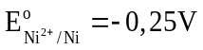; . Giá trị sức điện động chuẩn () của pin điện hoá là
A. 2,12 V. | B. 2,62 V. | C. 1,85 V. | D. 2,17 V.
Câu 34: Một pin điện hoá được chế tạo từ các hệ thống điện cực được biểu thị bằng các bán phản ứng sau:
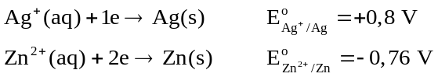
Giá trị sức điện động của pin () là
A. 1,56V. | B. 1,10V. | C. 0,04V. | D. 1,92V.
Câu 35: Một pin điện hoá được chế tạo từ các hệ thống điện cực được biểu thị bằng các bán phản ứng sau:
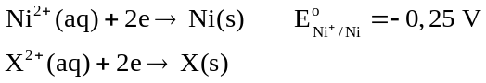
Biết sức điện động của pin () là 0,19V. Giá trị thế điện cực chuẩn của cặp X²⁺/X là
A. -0,44 V. | B. -0,56 V. | C. +0,44 V. | D. +0,56 V.
Câu 36: Cho thế điện cực chuẩn của các cặp oxi hoá – khử: Fe²⁺/Fe, Ag⁺/Ag, Mg²⁺/Mg, Cu²⁺/Cu lần lượt là -0,44V, +0,799 V, -2,353V, +0,340V. Pin nào sau đây có sức điện động lớn nhất?
A. Mg – Cu. | B. Fe – Cu. | C. Mg – Ag. | D. Fe – Ag.
Câu 37: Cho các cặp oxi hoá – khử và thế điện cực chuẩn tương ứng:
Cặp oxi hoá – khử | Ag⁺/Ag | Fe²⁺/Fe | Cu²⁺/Cu | Al³⁺/Al
Thế điện cực chuẩn (V) | +0,799 | -0,44 | +0,34 | -1,676
Pin có sức điện động lớn nhất là
A. Al – Cu. | B. Fe – Cu. | C. Cu – Ag. | D. Fe – Ag.
Câu 38: Kim loại nào sau đây có tính khử mạnh nhất?
A. Cu. | B. Na. | C. Zn. | D. Al.
Câu 39: Kim loại nào sau đây có tính khử mạnh nhất?
A. Cu. | B. Ca. | C. Fe. | D. Al.
Câu 40: Trong các ion sau đây, ion nào dễ nhận electron mạnh nhất?
A. Ag⁺. | B. Cu²⁺. | C. Al³⁺. | D. Mg²⁺.
Câu 41: Ion nào sau đây có tính oxi hoá yếu nhất?
A. Ag⁺. | B. Na⁺. | C. Al³⁺. | D. Cu²⁺.
Câu 42: Ion nào sau đây có tính oxi hoá mạnh nhất?
A. Cu²⁺. | B. Fe³⁺. | C. Mg^{2+.} | D. K⁺.
Câu 43: Ở điều kiện chuẩn, kim loại nào sau đây khử được ion H⁺ thành H₂?
A. Fe. | B. Cu. | C. Hg. | D. Ag.
Câu 44: Chất nào sau đây có thể khử được Cu²⁺(aq) thành Cu(s) ở điều kiện chuẩn?
A. C(s). | B. Ag(s). | C. Ag⁺(aq). | D. Fe(s).
Câu 45: Kim loại nào sau đây không phản ứng được với dung dịch CuSO₄?
A. Fe. | B. Ag. | C. Mg. | D. Zn.
Câu 46: Phương trình nào sau đây là quá trình oxi hoá?
A. 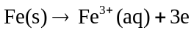. | B. 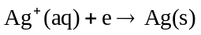.
C. 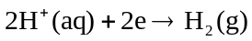. | D. 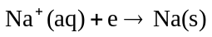.
Câu 47: Trong các phản ứng dưới đây, phản ứng nào sẽ tự xảy ra?
A. .
B. .
C. .
D. .
Câu 48: Ở điều kiện thích hợp, cặp chất nào sau đây không xảy ra phản ứng?
A. Pb + FeSO₄. | B. Fe + CuCl₂. | C. Cu + AgNO₃. | D. Mg + AgNO₃.
Câu 49: Ở điều kiện thích hợp, cặp chất nào sau đây không xảy ra phản ứng?
A. Fe + AgNO₃. | B. Mg + FeCl₂. | C. Al + AgNO₃. | D. Al + Mg(NO₃)₂.
Câu 50: Cho phản ứng hoá học: Fe + CuSO₄FeSO₄ + Cu. Phản ứng trên xảy ra
A. sự khử Fe²⁺ và sự oxi hoá Cu. | B. sự oxi hoá Fe và sự khử Cu²⁺.
C. sự khử Fe²⁺ và sự khử Cu²⁺. | D. sự oxi hoá Fe và sự oxi hoá Cu.
Câu 51: Phát biểu nào sau đây về phản ứng Cu + 2Ag⁺ Cu²⁺ + 2Ag.
A. Ag⁺ khử Cu thành Cu²⁺.
B. Cu²⁺ có tính oxi hoá mạnh hơn Ag⁺.
C. Cu có tính khử yếu hơn Ag.
D. Cu là chất khử, Ag⁺ là chất oxi hoá.
Câu 52: Dãy kim loại được sắp xếp theo chiều tính khử giảm dần là
A. Mg > Al > Fe. | B. Al > Mg > Fe. | C. Fe > Mg > Al. | D. Al > Fe > Mg.
Câu 53: Sắp xếp các ion Fe³⁺ (1); Al³⁺ (2); Cu²⁺ (3) theo thứ tự tính oxi hoá tăng dần.
A. (2) < (3) < (1). | B. (1) < (3) < (2). | C. (1) < (2) < (3). | D. (2) < (1) < (3).
Câu 54: Khi cho Fe (dư) vào dung dịch hỗn hợp gồm AgNO₃, Cu(NO₃)₂, Pb(NO₃)₂, thứ tự khử ion kim loại trong dung dịch là
A. Ag⁺, Pb²⁺, Cu²⁺. | B. Cu²⁺, Ag⁺, Pb²⁺. | C. Pb²⁺, Ag⁺, Cu²⁺. | D. Ag⁺, Cu²⁺, Pb²⁺.
Câu 55: Cho kim loại Fe lần lượt phản ứng với các dung dịch: FeCl₃, Cu(NO₃)₂, AgNO₃, MgCl₂. Số trường hợp xảy ra phản ứng hoá học là
A. 4. | B. 3. | C. 1. | D. 2.
Câu 56: Cho hỗn hợp bột Fe, Al vào dung dịch hỗn hợp AgNO₃ và Cu(NO₃)₂. Sau phản ứng được rắn X chứa hai kim loại. Thành phần kim loại trong X là
A. Ag, Fe. | B. Ag, Al. | C. Ag, Cu. | D. Cu, Fe.
Câu 57: Cho Mg vào dung dịch chứa FeSO₄ và CuSO₄. Sau phản ứng thu được chất rắn X chỉ có một kim loại và dung dịch Y chứa 2 muối. Phát biểu nào sau đây đúng?
A. FeSO₄ dư, CuSO₄ chưa phản ứng, Mg hết.
B. CuSO₄ dư, FeSO₄ chưa phản ứng, Mg hết.
C. CuSO₄ hết, FeSO₄ chưa phản ứng, Mg hết.
D. CuSO₄ và FeSO₄ hết, Mg dư.
Câu 58: Cho các phản ứng xảy ra sau đây:
(1) AgNO₃ + Fe(NO₃)₂ Fe(NO₃)₃ + Ag↓
(2) Mn + 2HCl MnCl₂ + H₂↑
Dãy các ion được sắp xếp theo chiều tăng dần tính oxi hoá là
A. Mn²⁺, H⁺, Fe³⁺, Ag⁺. | B. Ag⁺, Fe³⁺, H⁺, Mn²⁺.
C. Ag⁺, Mn²⁺, H⁺, Fe³⁺. | D. Mn²⁺, H⁺, Ag⁺, Fe³⁺.
2. Câu hỏi đúng/sai. Trong mỗi ý a), b), c), d) ở mỗi câu, học sinh chọn đúng hoặc sai.
Câu 1: Cho các phản ứng sau:
Zn + Cu²⁺ 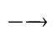 Zn²⁺ + Cu (1)
Cu + 2Ag⁺ Cu²⁺ + Ag (2)
a. Ion kim loại Cu²⁺ ở phản ứng (1) đóng vai trò là chất khử.
b. Zn đóng vai trò là chất khử trong phản ứng (1).
c. Cu đóng vai trò là chất khử trong phản ứng (2).
d. Thế điện cực chuẩn của các cặp oxi hoá khử: Zn/Zn²⁺ < Cu/Cu²⁺ < Ag/Ag⁺.
Câu 2: Nhận định các phát biểu sau:
a. Thế điện cực chuẩn càng lớn, tính oxi hoá càng mạnh.
b. Thế điện cực chuẩn càng bé, tính khử càng mạnh.
c. Cặp oxi hoá - khử có giá trị thế điện cực chuẩn lớn đóng vai trò anode.
d. Cặp oxi hoá – khử có giá trị thế điện cực chuẩn nhỏ hơn đóng vai trò cathode.
Câu 3: Thế điện cực chuẩn của cặp M⁺/M bằng -3,040V. Cho các phát biểu liên quan đến cặp oxi hoá – khử M⁺/M.
a. M là kim loại có tính khử mạnh.
b. Ion M⁺ có tính oxi hoá yếu.
c. M là kim loại có tính khử yếu.
d. Ion M⁺ có tính oxi hoá mạnh.
Câu 4: Giá trị thế điện cực chuẩn của một số cặp oxi hoá - khử như sau:
a. Tính oxi hoá tăng dần theo thứ tự: Zn²⁺< Ni²⁺< Sn²⁺ < Pb²⁺.
b. Tính khử tăng dần theo thứ tự Pb < Sn < Ni < Zn.
c. Suất điện động chuẩn của pin tạo bởi hai cặp oxi hoá – khử Zn²⁺/Zn và Ni²⁺/Ni là 0,51V.
d. Nếu pin tạo bởi hai cặp oxi hoá – khử Ni²⁺/Ni và Pb²⁺/Pb thì trong pin cực âm là Ni, cực dương là Pb.
Câu 5: Cho các cặp oxi hoá – khử theo chiều thế điện cực chuẩn tăng dần như sau: Na⁺/Na, Mg²⁺/Mg, Al³⁺/Al, Fe²⁺/Fe, 2H⁺/H₂, Cu²⁺/Cu, Fe³⁺/Fe²⁺, Ag⁺/Ag.
a. Có 4 kim loại có thể khử Ag⁺ thành Ag.
b. Ag là kim loại có tính khử yếu nhất trong các kim loại trên.
c. Có 2 kim loại có thể khử Fe³⁺ thành Fe²⁺.
d. Ion Na⁺ có tình oxi hoá yếu nhất trong số các ion trên.
Câu 6: Cho biết thế điện cực chuẩn của các cặp oxi hoá – khử sau:
Cặp oxi hoá – khử | Al³⁺/Al | Ag⁺/Ag | Mg²⁺/Mg | Fe²⁺/Fe
Thế điện cực chuẩn (V) | -1,676 | +0,799 | -2,356 | -0,44
a. Có 4 kim loại khử được ion H⁺ thành khí H₂ ở điều kiện chuẩn.
b. Ion Ag⁺ oxi hoá được ion Fe²⁺ trong dung dịch.
c. Sức điện động chuẩn của pin Mg-Fe nhỏ hơn sức điện động chuẩn của pin Fe-Ag.
d. Có 2 kim loại khử được Fe²⁺ thành Fe ở điều kiện chuẩn.
Câu 7: Cho biết thế điện cực chuẩn của các cặp oxi hoá – khử sau:
Cặp oxi hoá – khử | Pb²⁺/Pb | Ag⁺/Ag | Cu²⁺/Cu | Fe²⁺/Fe
Thế điện cực chuẩn (V) | -0,126 | +0,799 | +0,340 | -0,44
a. Có 2 kim loại khử được ion Ag⁺ ở điều kiện chuẩn.
b. Có 2 kim loại khử được ion Pb²⁺ ở điều kiện chuẩn.
c. Sức điện động chuẩn của pin Fe-Cu là 0,78V.
d. Sức điện động chuẩn của pin Cu-Ag có giá trị nhỏ nhất.
Câu 8: Cho bảng số liệu sau:
Cặp oxi hóa – khử | Cu²⁺ /Cu | Ag⁺ /Ag
Eº (V) | 0,340 | 0,799
a. Ion Ag⁺ có tính oxi hóa mạnh hơn ion Cu²⁺.
b. Kim loại Cu có tính khử mạnh hơn Ag.
c. Trong pin điện hoá Cu – Ag xảy ra phản ứng: Cu + 2Ag⁺ → Cu²⁺ + Ag.
d. Sức điện động của pin Cu – Ag là 0,459.
Câu 9: Cho bảng số liệu sau:
Cặp oxi hóa - khử | Al³⁺/Al | Zn²⁺ /Zn | Fe²⁺ /Fe
Eº (V) | -1,676 | -0,763 | -0,440
a. Sức điện động của pin Al – Zn là 0,913.
b. Thứ tự tính oxi hoá tăng dần: Al³⁺< Zn²⁺ < Fe²⁺.
c. Thứ tự tính khử tăng dần là Fe < Zn < Al.
d. Khi pin Al – Fe hoạt động, nồng độ Al³⁺ giảm xuống, nồng độ Fe²⁺ tăng lên.
Câu 10: Cho bảng số liệu sau:
Cặp oxi hóa – khử | Fe²⁺/Fe | Cu²⁺/Cu | Fe³⁺/Fe²⁺ | Ag⁺/Ag
Eº (V) | -0,44 | 0,340 | 0,771 | 0,799
a. Ion Ag⁺ có tính oxi hóa mạnh hơn Fe³⁺, Fe²⁺ có tính khử mạnh hơn Ag.
b. Giữa dung dịch Fe³⁺và Cu xảy ra phản ứng: Cu + 2Fe³⁺ Cu²⁺ + 2Fe²⁺.
c. Ion Fe³⁺ có tính oxi hóa mạnh hơn ion Cu²⁺.
d. Sức điện động của pin Fe – Ag là 1,239.
Câu 11: Nhúng một thanh kẽm vào cốc đựng dung dịch copper(II) sulfate như hình dưới đây, sau một thời gian nhấc thanh kẽm ra thì thấy xuất hiện một lớp màu đỏ bám vào thanh kẽm.
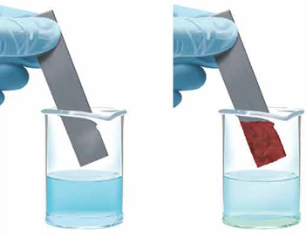
a. Lớp màu đỏ bám vào thanh kẽm là kim loại đồng.
b. Các cặp oxi hoá – khử ở thí nghiệm là Zn²⁺/Zn, Cu²⁺/Cu.
c. Phản ứng xảy ra trong thí nghiệm là Cu²⁺ + Zn Cu + Zn²⁺.
d. Thí nghiệm chứng minh Cu²⁺ có tính oxi hoá mạnh hơn Zn²⁺.
Câu 12: Pin Mặt trời được đánh giá là một nguồn năng lượng sạch và khá thân thiện với môi trường.
a. Pin Mặt trời biến đổi quang năng thành điện năng.
b. Là nguồn năng lượng sạch, không phát thải khí gây ô nhiễm môi trường.
c. Việc sử dụng pin Mặt trời có một số hạn chế như giá thành sản xuất khá cao, khó di chuyển và phụ thuộc nhiều vào điều kiện khí hậu, thời tiết.
d. Các tấm pin Mặt Trời hết hạn sử dụng có nguy cơ gây ô nhiễm môi trường.
Câu 13: Acquy là nguồn điện được sử dụng phổ biến trong các phương tiện giao thông, thiết bị lưu điện, phát điện. Acquy chì thuộc loại pin thứ cấp (pin sạc), các chất phản ứng được tái tạo trong quá trình sạc bằng dòng điện một chiều.
a. Dễ sản xuất, giá thành thấp và hoạt động ổn định.
b. Dễ thu hồi sulfuric acid và chì để tái chế.
c. Nhẹ nhưng tuổi thọ thấp (trung bình khoảng 1 năm).
d. Gây ô nhiễm môi trường và ngộ độc chì ở các làng nghề tái chế acquy cũ.
Câu 14: Các thí nghiệm có giá trị vôn kế khác 0
a. Cắm hai thanh kim loại khác nhau vào quả chanh và không để chúng chạm vào nhau, hai đầu còn lại gắn với vôn kế.
b. Cắm hai thanh kim loại khác nhau vào cốc nước muối, hai đầu còn lại gắn với vôn kế.
c. Cắm hai thanh kim loại khác nhau vào cốc giấm ăn, hai đầu còn lại gắn với vôn kế.
d. Cắm hại thanh kim loại khác nhau vào cốc nước cất, hai đầu còn lại gắn với vôn kế.
Câu 15: Lắp hệ thống điện hoá gồm hai điện cực Zn²⁺/Zn và Cu²⁺/Cu như hình dưới đây, thấy bóng đèn sáng.
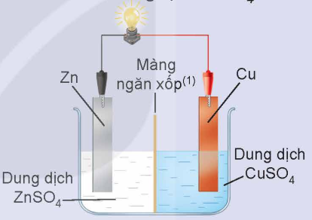
a. Quá trình xảy ra tại điện cực Zn là Zn Zn²⁺ + 2e.
b. Quá trình xảy ra tại điện cực Cu là Cu²⁺ + 2e Cu.
c. Điện cực Zn đóng vai trò là cathode.
d. Điện cực Cu đóng vai trò là anode.
Câu 16: Một pin Galvani được thiết lập ở điều kiện chuẩn như hình vẽ bên.
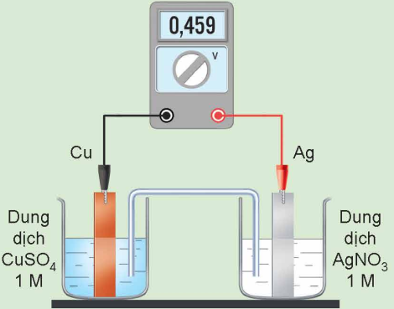
a. Điện cực Cu là anode, điện cực Ag là cathode.
b. Dòng electron chạy qua dây dẫn theo chiều từ Ag sang Cu.
c. Phương trình hoá học của phản ứng xảy ra khi pin hoạt động là Cu + 2Ag⁺ Cu²⁺ + 2Ag.
d. Sức điện động chuẩn của pin được xác định theo công thức: 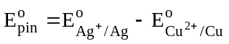
Câu 17: Một pin Galvani được thiết lập ở điều kiện chuẩn theo sơ đồ dưới đây:
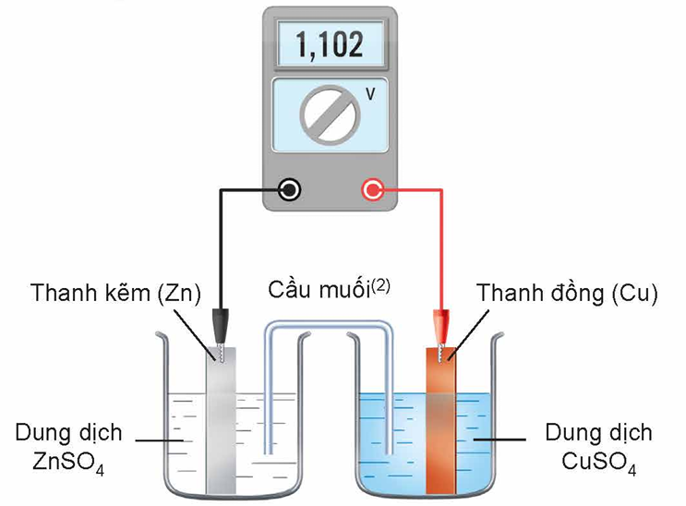

a. Điều kiện thực hiện thí nghiệm trên là nồng độ ion kim loại bằng 1 M và nhiệt độ thường được chọn là 298ºK.
b. Điện cực Cu là nơi nhận electron nên đóng vai trò là cực dương (cathode).
c. 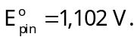
d. Chiều của dòng electron chạy qua dây dẫn là từ cực Zn sang cực Cu.
Câu 18: Xét pin Galvani tạo bởi hai điện cực kim loại (A hoạt động mạnh hơn E):
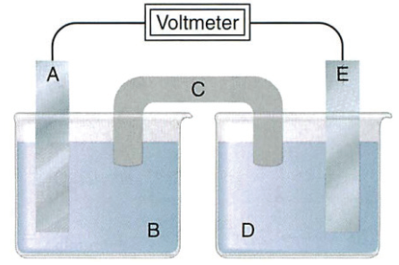
a. A là cathode, E là anode, C là cầu muối.
b. Nếu A là Fe thì B là dung dịch muối Fe²⁺.
c. Nếu C chứa KNO₃ thì ion NO₃⁻ được chuyển từ C vào Bx.
d. Chiều dòng điện ở mạch ngoài từ A sang E.
Câu 19: Cho các phản ứng sau: 2FeBr₂ + Br₂ 2FeBr₃
2NaBr + Cl₂ 2NaCl + Br₂
a. Tính khử của Cl⁻ yếu hơn của Br⁻.
b. Tính oxi hoá của Cl₂ yếu hơn của Br₂.
c. Tính khử của Br⁻ mạnh hơn của Fe²⁺.
d. Tính oxi hoá của Br₂ mạnh Fe³⁺.
Câu 20: Hai kim loại X, Y và các dung dịch muối chloride của chúng có các phản ứng hoá học sau:
X + 2YCl₃ XCl₂ + 2YCl₂
Y + XCl₂ YCl₂ + X.
a. Kim loại Y có tính khử mạnh hơn kim loại X.
b. Ion Y³⁺ có tính oxi hoá mạnh hơn ion X²⁺.
c. Ion Y²⁺ có tính oxi hoá yếu hơn ion X²⁺.
d. Kim loại X khử được ion Y²⁺.
3. Câu hỏi và bài tập trắc nghiệm yêu cầu trả lời ngắn
Câu 1: Thế điện cực chuẩn là thế điện cực được đo trong điều kiện chuẩn (1 bar, 25ºC) với nồng độ của dung dịch ở các điện cực là bao nhiêu mol/L?
Đáp án: 1.
Câu 2: Điện cực hydrogen chuẩn gồm 1 lá Pt (hấp phụ bão hòa khí H₂ ở áp suất 1bar), nhúng trong dung dịch acid có nồng độ [H⁺] là bao nhiêu mol/L?
Đáp án: 1.
Câu 3: Cho phản ứng: Pb²⁺ (aq) + Sn → Pb (aq) + Sn²⁺ (aq) và hai giá trị thế điện cực chuẩn là -130 mV và -140 mV. Giá trị của thế điện cực chuẩn của cặp Sn²⁺/Sn là bao nhiêu mV?
Đáp án: -140.
Câu 4: Cho thế điện cực chuẩn của các cặp oxi hoá – khử Zn²⁺/Zn và Ag⁺/Ag lần lượt là -0,762V và +0,799V. Tính giá trị sức điện động (V) của pin Zn-Ag (làm tròn kết quả đến hàng phần trăm).
Đáp án: 1,56.
Câu 5: Cho giá trị thế điện cực chuẩn của một số cặp oxi hoá – khử như sau:
Cặp oxi hoá – khử | Fe²⁺/Fe | Mg²⁺/Mg | Fe³⁺/Fe²⁺ | Ag⁺/Ag | Na⁺/Na | Ni²⁺/Ni
Thế điện cực chuẩn (V) | -0,440 | -2,356 | +0,771 | +0,799 | -2,713 | -0,257
Số kim loại khử được Fe³⁺ về Fe²⁺ trong dung dịch là bao nhiêu?
Đáp án: 2.
Câu 6: Tính giá trị 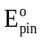 cho nguyên tố Galvani sau: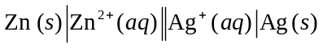. Biết 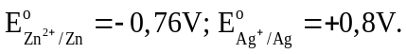
Đáp án: 1,56.

Câu 7: Biết sức điện động chuẩn của hai pin Galvani sau:
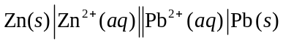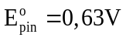
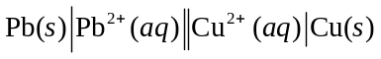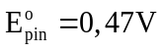
Tính suất điện động chuẩn của pin Galvani sau đây: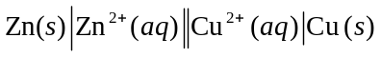.
Đáp án: 1,1.
Câu 8: Một pin Galvani được tạo nên từ hai cặp oxi hoá – khử Zn²⁺/Zn và Cu²⁺/Cu như hình vẽ bên.
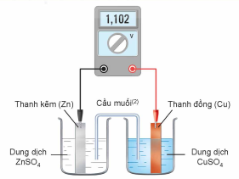
Biết thế điện cực chuẩn của cặp Zn²⁺/Zn là -0,762V. Giá trị thế điện cực chuẩn của cặp Cu²⁺/Cu (V) là bao nhiêu? Đáp án: 0,34
Câu 9: Cho giá trị thế điện cực chuẩn của 5 cặp oxi hóa - khử Ag⁺/Ag, Al³⁺/Al, Cu²⁺/Cu, Fe²⁺/Fe, Zn²⁺/Zn (được sắp xếp một cách ngẫu nhiên):
Thế điện cực chuẩn  (Eº, V) | –0,762 | +0,799 | –0,44 | +0,340 | –1,676
Tính giá trị sức điện động chuẩn của pin Galvani Zn - Cu (làm tròn kết quả đến hàng phần mười).
Đáp án: 1,1.
Câu 10: Cho giá trị thế điện cực chuẩn của một số cặp oxi hóa-khử nhau sau:
 | Ni²⁺/Ni | Sn²⁺/Sn | Zn²⁺/Zn | Pb²⁺/Pb
Thế điện cực chuẩn  (Eº, V) | –0,25 | –0,14 | –0,76 | –0,13
Từ 4 cặp oxi hóa-khử trên, có thể tạo ra được pin Galvani có sức điện động lớn nhất có giá trị là bao nhiêu volt?
Đáp án: 0,63.
Câu 11: Một học sinh có những vật liệu sau: một miếng zinc (Zn) kim loại, dung dịch zinc(II) nitrate 1,0 mol/L, một miếng kim loại Y (chưa biết) và dung dịch muối của kim loại Y 1,0 mol/L. Học sinh này đã sử dụng những vật liệu trên để thiết lập một pin điện hoá và xác định được suất điện động của pin là 1,56V. Biết 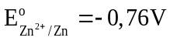. Xác định số hiệu nguyên tử của Y? (dựa vào bảng thế điện cực chuẩn và bảng tuần hoàn).
Đáp án: 29 (Cu).
Câu 12: Ngâm một đinh sắt trong 200 ml dung dịch CuSO₄ x mol/lít. Sau khi phản ứng xảy ra hoàn toàn lấy đinh sắt ra khỏi dung dịch rửa nhẹ, làm khô thấy khối lượng đinh sắt tăng thêm 0,8 gam. Tính giá trị của x.
Đáp án: 0,5.
Câu 13: Nhúng một thanh Zn có khối lượng 10 gam vào 80 mL dung dịch CuSO₄ 1M, sau một thời gian lấy thanh Zn ra, lau sạch, sấy khô và cân lại thì có khối lượng là 9,97 gam. Giả thiết toàn bộ kim loại Cu tạo ra sẽ bám hết lên thanh Zn. Tính khối lượng Cu tạo thành.
Đáp án: 1,92.
Câu 14: Cho bột Al dư vào 100 mL dung dịch CuSO₄ 0,2 M đến khi phản ứng xảy ra hoàn toàn, thu được m gam Cu. Tính giá trị của m.
Đáp án: 1,28.
Câu 15: Cho 14 gam bột Fe vào 150 mL dung dịch CuCl₂ 2 M và khuấy đều, đến khi phản ứng xảy ra hoàn toàn thu được m gam chất rắn. Tính giá trị của m.
Đáp án: 16.
Câu 16: Cho m gam Al vào 200 mL dung dịch Fe(NO₃)₂ 0,2 M đến khi phản ứng xảy ra hoàn toàn, thu được 4,49 gam chất rắn. Tính giá trị của m.
Đáp án: 2,97.
Câu 17: Nhúng một đinh Fe có khối lượng 8 gam vào 500 mL dung dịch CuSO₄ 2 M. Sau một thời gian lấy đinh Fe ra cân lại thấy nặng 8,8 gam. Tính nồng độ mol/l của CuSO₄ trong dung dịch sau phản ứng.
Đáp án: 1,8.
Câu 18: Nhúng một đinh Fe sạch vào dung dịch Cu(NO₃)₂. Sau một thời gian lấy đinh Fe ra, làm khô, thấy khối lượng đinh Fe tăng 1 gam. Tính khối lượng (gam) Fe đã phản ứng.
Đáp án: 7.
Câu 19: Nhúng một thanh Fe (dư) vào 100 mL dung dịch CuSO₄ x mol/l. Sau khi các phản ứng xảy ra hoàn toàn thấy khối lượng thanh Fe tăng 0,4 gam. Biết tất cả Cu sinh ra đều bám vào thanh Fe. Tính giá trị của x.
Đáp án: 0,5.
Câu 20: Cho 4,8 gam Mg vào dung dịch chứa 0,2 mol FeCl₃, sau khi các phản ứng xảy ra hoàn toàn thu được dung dịch X và m gam kim loại. Tính giá trị của m.
Đáp án: 5,6.
Câu 21: Cho m gam bột Zn vào 500 mL dung dịch Fe₂(SO₄)₃ 0,24 M. Sau khi các phản ứng xảy ra hoàn toàn, khối lượng dung dịch tăng thêm 9,6 gam so với khối lượng dung dịch ban đầu. Tính giá trị của m.
Đáp án: 20,8.
Câu 22: Cho 4,05 gam bột Al vào 100 mL dung dịch Fe(NO₃)₃ 3M. Sau khi phản ứng xảy ra hoàn toàn, thu được m gam kim loại. Tính giá trị của m.
Đáp án: 4,2.
Câu 23: Nhúng một thanh Mg vào 250 mL dung dịch FeCl₃ xM. Sau khi phản ứng hoàn toàn, thấy khối lượng thanh Mg tăng 1,2 gam so với ban đầu. Tính giá trị của x.
Đáp án: 0,24.

